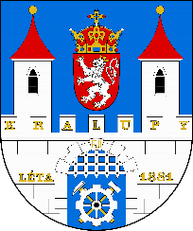Město Kralupy nad Vltavou

Zastupitelstvo města Kralupy nad Vltavou

**Obecně závazná vyhláška města Kralupy nad Vltavou**

**o zákazu konzumace alkoholických nápojů a žebrání na veřejném prostranství**

Zastupitelstvo města Kralupy nad Vltavou schvaluje a vydává dne 3. 4. 2023, v souladu s ust. § 10 písm. a) a ust. § 35 a § 84 odst. 2 písm. h) zákona č. 128/2000 Sb., o obcích, ve znění pozdějších předpisů, tuto obecně závaznou vyhlášku:

**Čl. 1**

**Základní ustanovení**

Cílem této obecně závazné vyhlášky je v rámci zabezpečení místních záležitostí veřejného pořádku na území města Kralupy nad Vltavou vymezit některé plochy veřejného prostranství, na kterých se zakazuje konzumovat alkoholické nápoje, zjevně umožňovat konzumaci alkoholických nápojů a žebrat, a tím vytvořit opatření směřující k ochraně veřejného pořádku ve městě, ochraně bezpečnosti, majetku, dobrých mravů a mravního vývoje dětí a mládeže.

**Čl. 2**

**Vymezení některých pojmů**

1. Konzumací alkoholického nápoje na veřejném prostranství se rozumí požívání alkoholického nápoje na veřejném prostranství nebo zdržování se na veřejném prostranství s otevřenou lahví nebo jinou nádobou s alkoholickým nápojem.
2. Zjevným umožňováním konzumace alkoholických nápojů na veřejném prostranství se rozumí rozlévání alkoholického nápoje nebo výdej otevřené lahve nebo jiné nádoby s alkoholickým nápojem.
3. Žebráním se rozumí obtěžující požadování daru ve formě jídla, peněžních prostředků, alkoholu a jiných věcí. Za žebrání se podle této obecně závazné vyhlášky nepovažuje:
4. vybírání finančních prostředků studenty v souvislosti s ukončením střední školy v rámci tzv. „posledního zvonění“
5. vybírání milodarů církvemi, církevními organizacemi či členy řeholních řádů (shromažďování finančních prostředků církvemi a náboženskými společnostmi registrovanými podle zvláštního právního předpisu)
6. vybírání finančních prostředků v rámci veřejné sbírky a sjednávání dárcovství, při němž nedochází k vybírání finančních prostředků v hotovosti.

**Čl. 3**

# **Zákaz konzumace alkoholických nápojů a zjevného umožňování konzumace alkoholických nápojů na veřejném prostranství**

1. Zakazuje se konzumace alkoholických nápojů a zjevné umožňování konzumace alkoholických nápojů na vymezených plochách veřejného prostranství na území města Kralupy nad Vltavou, které jsou uvedeny v příloze č. 1, která je nedílnou součástí této obecně závazné vyhlášky.
2. Zákaz uvedený v odst. 1. se nevztahuje:
3. na den 31.12. a dny státních svátků a ostatních svátků podle zákona č. 245/2000 Sb. o státních svátcích, o ostatních svátcích, o významných dnech a o dnech pracovního klidu
4. na prostory zahrádek a předzahrádek umístěných u restaurací, cukráren a kaváren provozovaných během jejich restauračního provozu.
5. na akce pořádané nebo spolupořádané volebními nebo politickými stranami a hnutími, zájmovými organizacemi, spolky, nadacemi a jinými neziskovými organizacemi.
6. na akce pořádané v souvislosti s předvolebními kampaněmi a referendy, se sportovními a kultur-ními podniky.

**Čl. 4**

# **Zákaz žebrání**

Zakazuje se žebrání na vymezených plochách veřejného prostranství na území města Kralupy nad Vltavou, které jsou uvedeny v příloze č. 1, která je nedílnou součástí této obecně závazné vyhlášky.

**ČI. 5**

**Zrušovací ustanovení**

Zrušuje se obecně závazná vyhláška města Kralupy nad Vltavou č. 1/2020 o zákazu konzumace alkoholických nápojů a žebrání na veřejném prostranství, ze dne 27. 4. 2020.

**ČI. 6**

**Přechodné ustanovení**

Právní vztahy vzniklé před dnem nabytí účinnosti této obecně závazné vyhlášky na základě obecně závazné vyhlášky města Kralupy nad Vltavou č. 1/2020, zůstávají nedotčeny a posuzují se podle uvedené obecně závazné vyhlášky.

**Čl. 7**

**Závěrečná ustanovení**

1. Porušení povinností stanovených touto obecně závaznou vyhláškou bude posuzováno podle zvláštních právních předpisů.
2. Tato obecně závazná vyhláška nabývá účinnosti dne 1. 5. 2023.

Libor Lesák Ing. Vojtěch Pohl Petr Holeček

starosta místostarosta místostarosta

**Příloha č. 1**

**obecně závazné vyhlášky města Kralupy nad Vltavou o zákazu konzumace alkoholických nápojů a žebrání na veřejném prostranství**

**Vymezení ploch veřejného prostranství se zákazem konzumace alkoholu, zjevného umožňování konzumace alkoholických nápojů a žebrání:**

**1.** Prostory všech parků, pískovišť, dětských hřišť a sportovních hřišť na území města, včetně přilehlých chodníků a přilehlých míst s lavičkami (některé parky jsou zahrnuty rovněž v dále uvedeném výčtu).

**2.** Prostory všech autobusových zastávek na území města.

**3.** Město Kralupy nad Vltavou - část Kralupy nad Vltavou:

* + veřejné prostranství okolo vlakového nádraží - ul. Nádražní, včetně parkoviště, chodníků a zatravněných ploch
  + ul. Husova, ul. Jungmannova a ul. Jiráskova, včetně chodníků, zatravněných ploch a parkoviště
  + prostor „pod viaduktem“ u ul. Jiráskova a ul. Jungmannova
  + ul. Žižkova a ul. Jodlova, včetně chodníků a zatravněných ploch
  + Komenského náměstí a prostor před ZŠ Komenského, včetně chodníků a zatravněných  
    ploch
  + podchod „pod tratí“ u Palackého náměstí
  + Palackého náměstí, včetně přístupových ploch k budově městského úřadu a okolní terasy
  + ul. Palackého a plocha okolo kostela a památníku válečným obětem, včetně chodníků, zatravněných a odpočinkových ploch s lavičkami
  + chodník a zeleň v ul. Mostní od křižovatky s ul. Jiráskova po křižovatku s ul. Jodlova
  + veřejné prostranství mezi Palackého náměstí a ul. Žižkova
  + průchod budovou čp. 6 na Palackého náměstí
  + plocha okolo budovy čp. 68 na Palackého náměstí
  + areál autobusového terminálu, včetně přilehlých chodníků
  + ul. K Parkovacímu domu, včetně chodníků a přilehlých travnatých a odpočinkových ploch s lavičkami, a chodník z ul. K Parkovacímu domu do ul. Havlíčkova, včetně přilehlé travnaté plochy za restaurací U Kohouta

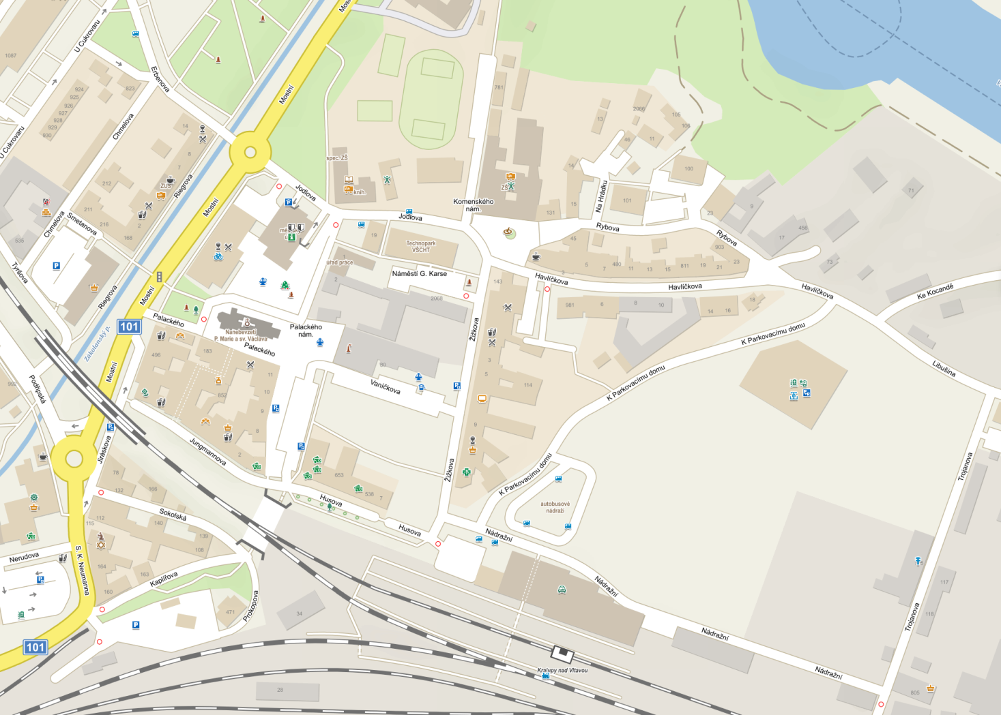

Veřejná prostranství, na která se vztahuje předmětný zákaz, jsou na mapě zobrazena červenou barvou.

4. Město Kralupy nad Vltavou - část Kralupy nad Vltavou:

* + ul. Kaplířova, včetně chodníků a přilehlých zatravněných ploch
  + veřejné prostranství před OD Říp, včetně přilehlých chodníků,

u křižovatky ul. S.K.Neumanna a ul. Nerudova

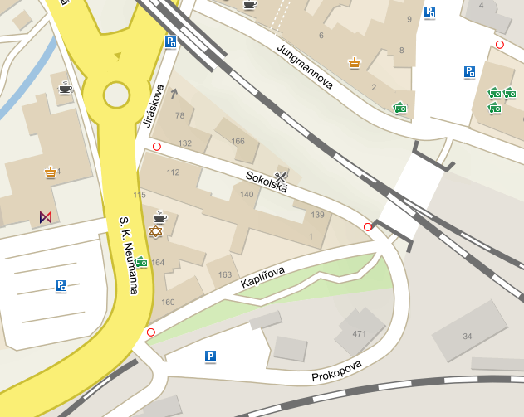

Veřejná prostranství, na která se vztahuje předmětný zákaz, jsou na mapě zobrazena červenou barvou.

**5.** Město Kralupy nad Vltavou - část Kralupy nad Vltavou:

* + veřejné prostranství před Domem dětí a mládeže a před prodejnou PENNY - část ul. Riegrova od křižovatky s ul. Podřipská před budovu ZUŠ, včetně chodníků a zatravněných ploch
  + veřejné prostranství u prodejny PENNY, ul. Smetanova, část ul. Tyršova od křižovatky s ul. Riegrova po křižovatku s ul. Chmelova a část ul. Chmelova od křižovatky s ul. Tyršova po křižovatku s ul. Smetanova, včetně chodníků a parkoviště
  + veřejné prostranství, na kterém je umístěn altán u křižovatky ul. Přemyslova a Dobrovského, včetně přilehlých chodníků

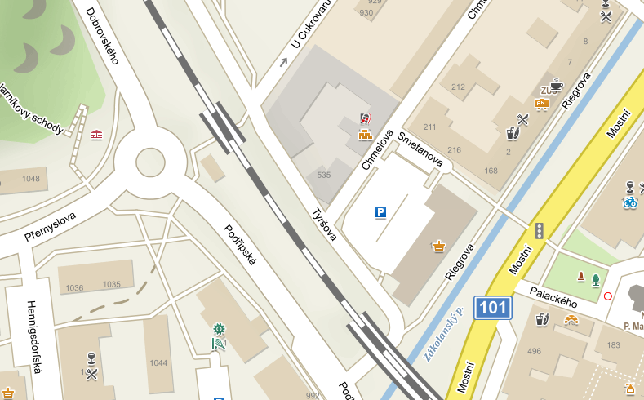

Veřejná prostranství, na která se vztahuje předmětný zákaz, jsou na mapě zobrazena červenou barvou.

**6.** Město Kralupy nad Vltavou - část Kralupy nad Vltavou:

* + část ul. Gen. Klapálka, včetně chodníků a zatravněných ploch, od křižovatky s ul. Horymírova po křižovatku s ul. sídl. V Zátiší
  + část Masnerovy stezky od křižovatky s ul. Tomkova po křižovatku s ul. Jana Palacha, včetně chodníků a zatravněných ploch s lavičkami
  + část ul. Šafaříkovy od křižovatky s Masnerovou stezkou po křižovatku s ul. Čechova, ul. Jana Palacha od křižovatky s ul. Tomkova po křižovatku s ul. Chelčického, včetně chodníků, zatravněných ploch a odpočinkové plochy s lavičkami
  + chodníky na Dvořákově náměstí, které hraničí s ul. Jana Palacha
  + spojovací komunikace vedoucí přes Zákolanský potok mezi Masnerovou stezkou a ul. Gen. Klapálka, včetně přilehlých míst s lavičkami a schodového prostoru pro posezení podél potoka u mostku

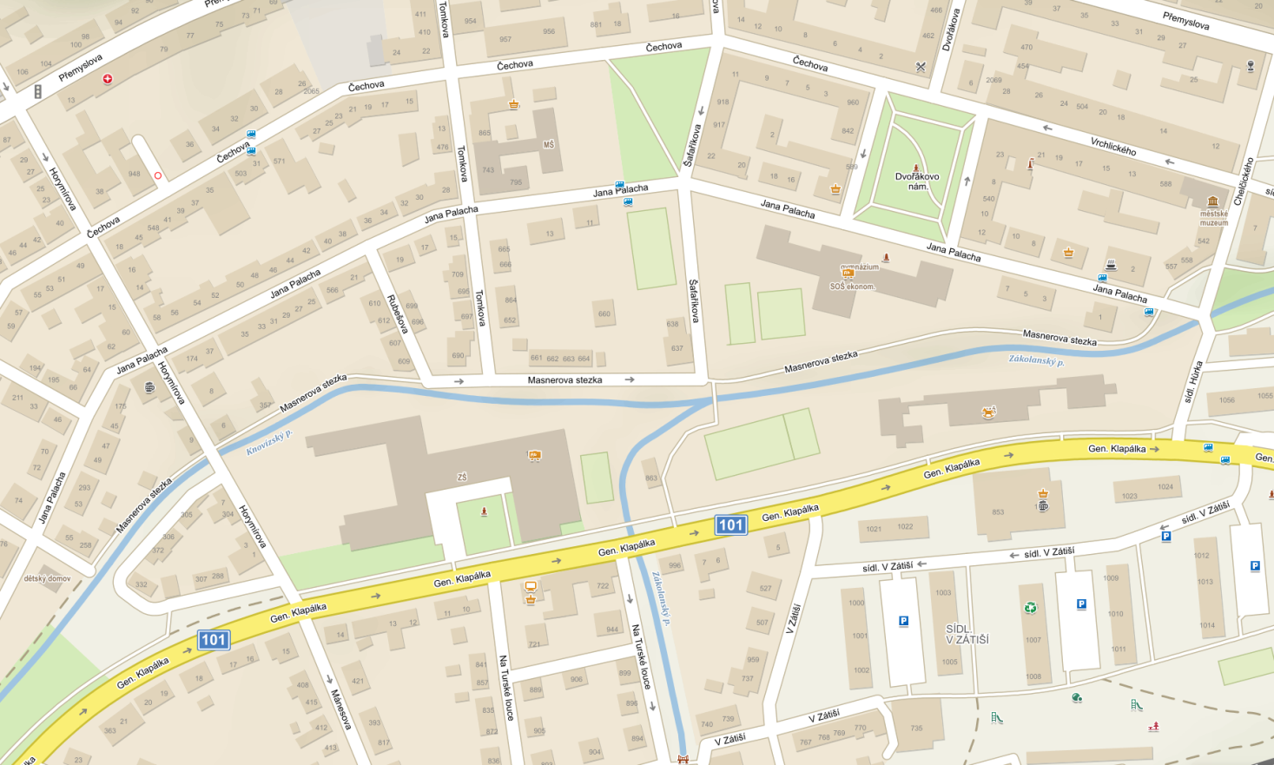

Veřejná prostranství, na která se vztahuje předmětný zákaz, jsou na mapě zobrazena červenou barvou.

**7.** Město Kralupy nad Vltavou - část Mikovice:

* + část ul. Školní, včetně chodníků, parku a zatravněných ploch, od křižovatky s ul. 28. října ke křižovatce s ulicí vedoucí okolo zadní části ZŠ, včetně této ulice s chodníkem, až po její napojení opět na ul. 28. října
  + část ul. 28. října od křižovatky s ul. Školní po křižovatku s ul. Mlýnská, včetně chodníků a zatravněných ploch

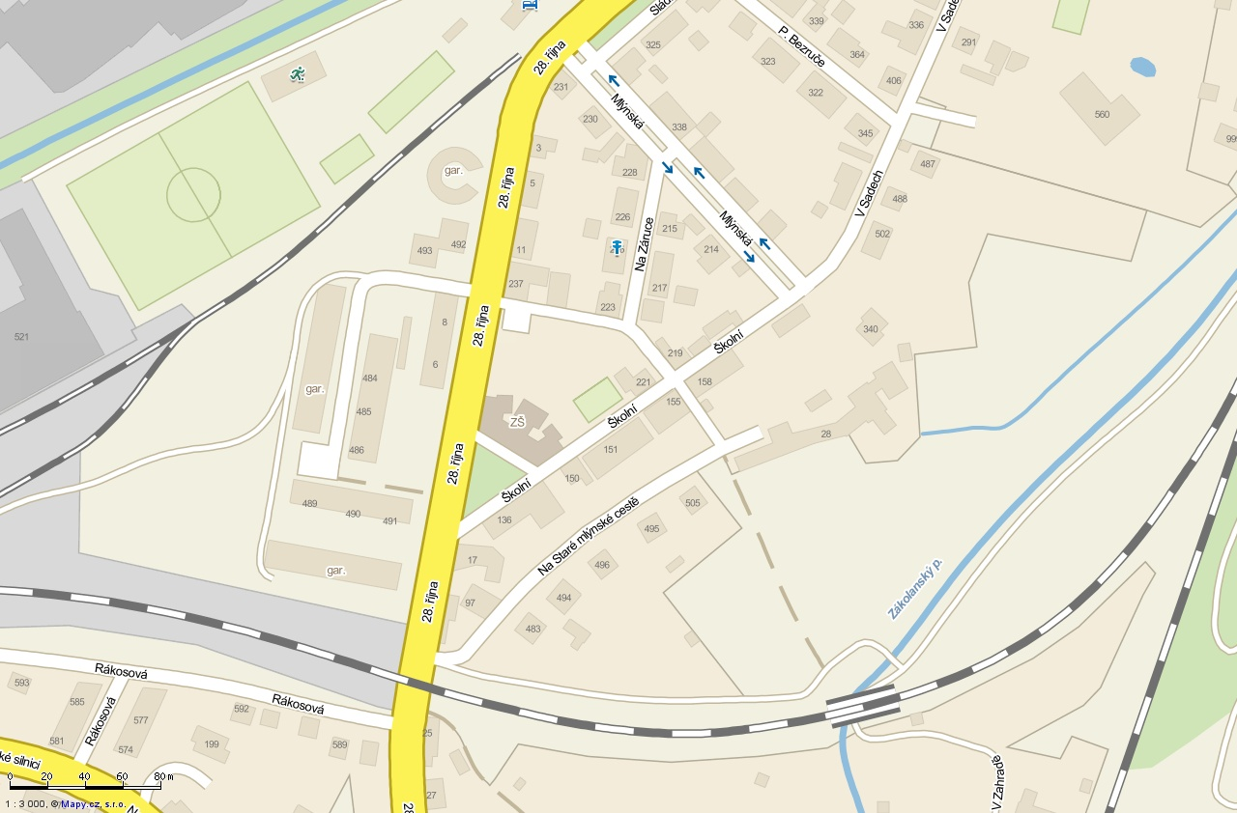

Veřejná prostranství, na která se vztahuje předmětný zákaz, jsou na mapě zobrazena červenou barvou.

**8.** Město Kralupy nad Vltavou - část Lobeček:

* + část ul. Třebízského od křižovatky s ul. Za školou po křižovatku s ul. Máchova, včetně chodníků a zatravněných ploch
  + park a ulice před ZŠ Třebízského, včetně chodníků
  + veřejné prostranství (parkoviště) u Seifertova parku u křižovatky ul. Vodárenská a ul. Makarenkova, a část ulice Vodárenská od uvedené křižovatky do křižovatky s ul. Boženy Němcové a ul. Krakovská, včetně přilehlých chodníků

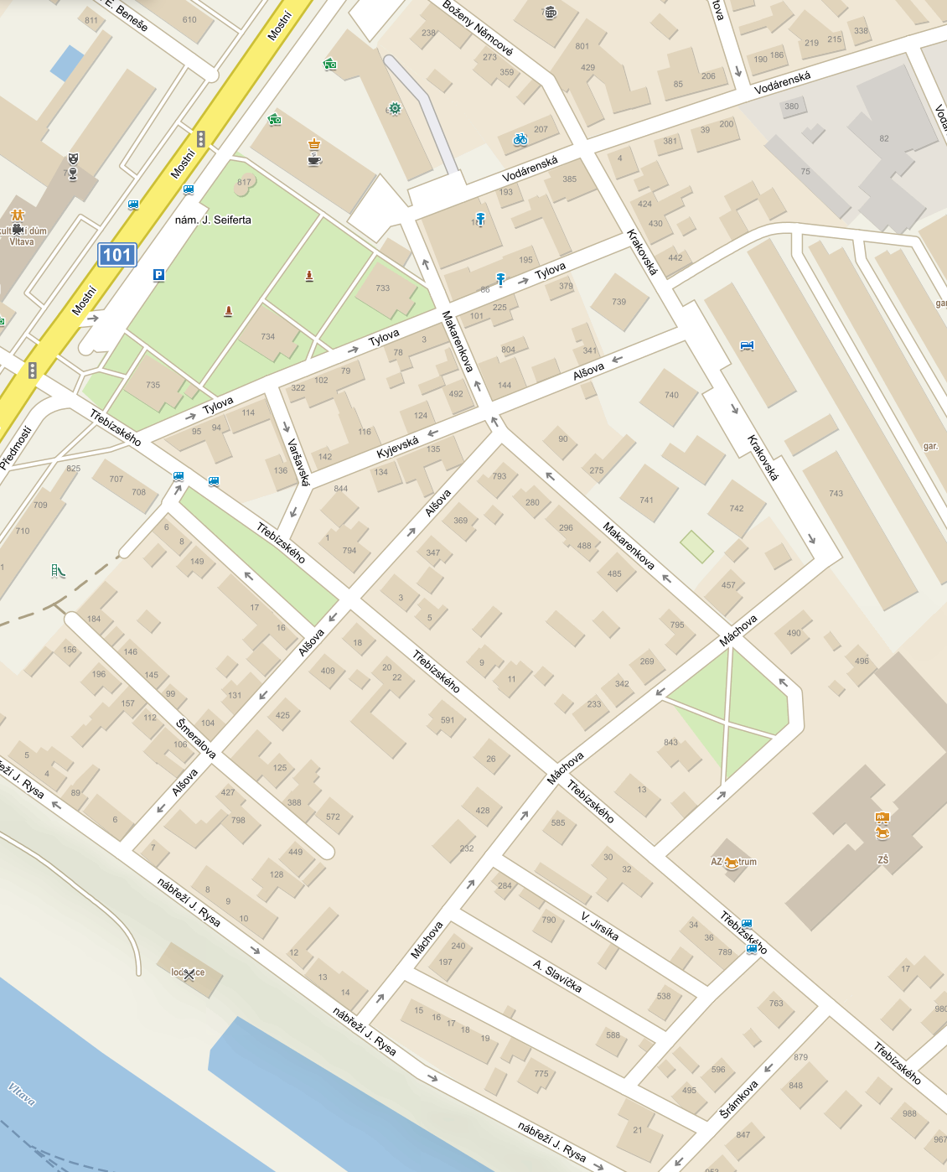

Veřejná prostranství, na která se vztahuje předmětný zákaz, jsou na mapě zobrazena červenou barvou.

**9**. Město Kralupy nad Vltavou - část Lobeček:

* + část ul. Revoluční od křižovatky s ul. Ve Starém Lobečku po křižovatku s ul. J. Hory, včetně chodníků a zatravněných ploch, ul. Ve Starém Lobečku a ul. J. Hory, včetně chodníků a zatravněných ploch
  + část ul. Hakenovy od křižovatky s ul. Masarykova po křižovatku s ul. Dr. E. Beneše, část ul. Masarykovy od křižovatky s ul. Hakenova po hranu domu čp. 616 v ul. Masarykově, a ploše okolo budovy čp. 725 v ul. Hakenova, včetně přilehlých chodníků, a celý vnitroblok, tvořený veřejným prostranstvím mezi uvedenými nemovitostmi a zástavbou panelových bytových domů podél ul. Masarykova, ul. Družstevní a ul. Dr. E. Beneše, v rozsahu vyznačeném na níže uvedeném mapovém podkladu
  + část ul. Cesta Brigádníků od křižovatky s ul. K. Čapka po křižovatku s místní komunikací vedoucí do ul. I. Olbrachta
  + část ul. Mostní od křižovatky s ul. Dr. E. Beneše po křižovatku s ul. J. Holuba, ul. J. Holuba, ul. M. Gorkého a ul. Tomáškova

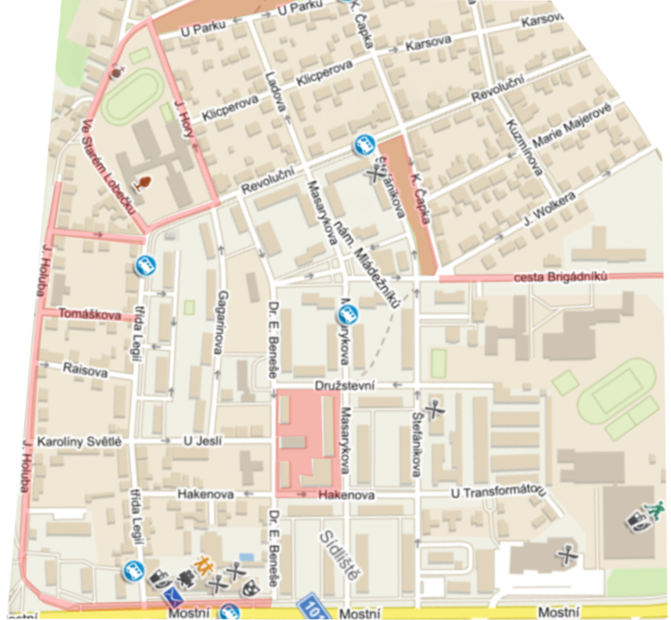

Veřejná prostranství, na která se vztahuje předmětný zákaz, jsou na mapě zobrazena červenou barvou.

**10**. Město Kralupy nad Vltavou - část Cukrovar:

* + veřejné prostranství před vchodem do budovy DPS čp. 1171, včetně přilehlých chodníků a parkovacích ploch
  + veřejné prostranství okolo dětského hřiště (Rákosníčkovo hřiště) a část ul. sídl. U Cukrovaru včetně přilehlých ploch, v rozsahu vyznačeném na níže uvedeném mapovém podkladu
  + veřejné prostranství obklopující chodníkovou síť u výše uvedeného dětského hřiště a v prostoru mezi podélnou zástavbou panelových bytových domů a řekou Vltava, v rozsahu vyznačeném na níže uvedeném mapovém podkladu

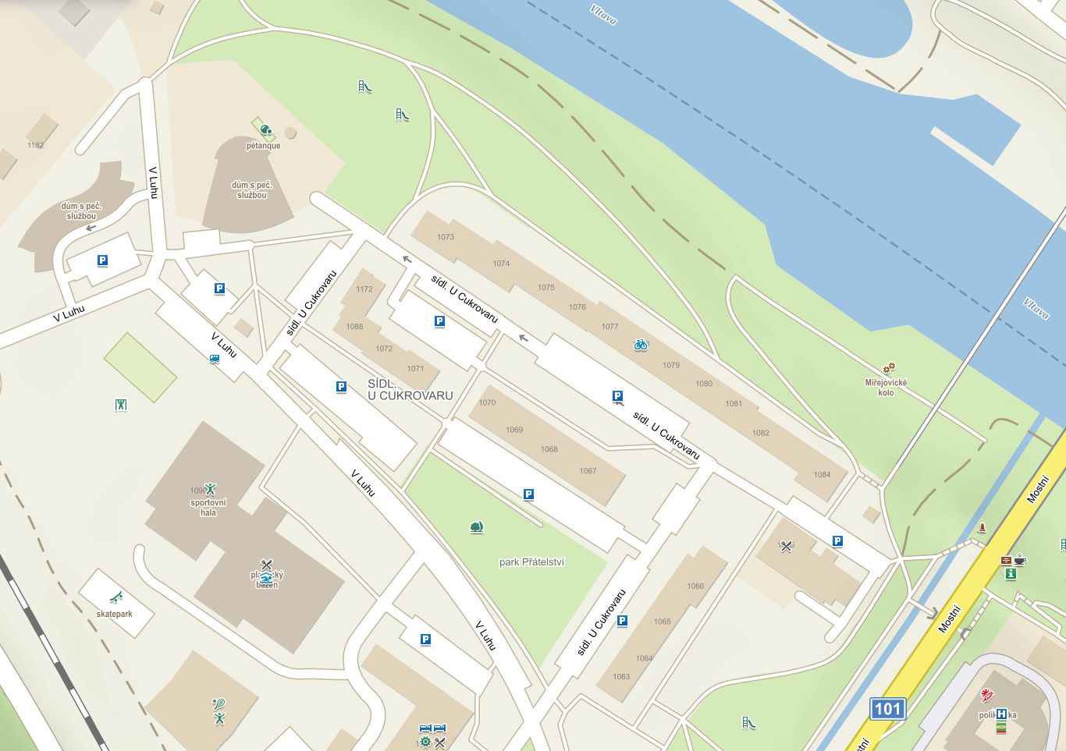

Veřejná prostranství, na která se vztahuje předmětný zákaz, jsou na mapě zobrazena červenou barvou.

**11**. Město Kralupy nad Vltavou - část Podháj:

* + ul. Na Horkách, ul. Pod Hájem a ul. Arbesova, včetně přilehlých chodníků
  + část ul. Bořivojova, včetně přilehlých chodníků, od křižovatky s ul. Ke Hřbitovu

až ke křižovatce s ul. Na Horkách

* + část ul. Poděbradova ul., včetně přilehlých chodníků, od křižovatky s ul. Ke Hřibotovu po křižovatku s ul. Bořivojova
  + Lučební ul., včetně přilehlých chodníků

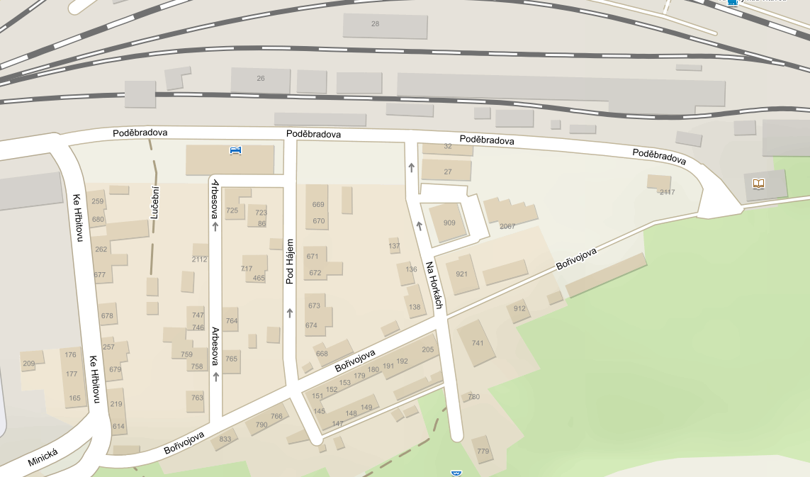

Veřejná prostranství, na která se vztahuje předmětný zákaz, jsou na mapě zobrazena červenou barvou.

Libor Lesák Ing. Vojtěch Pohl Petr Holeček

starosta místostarosta místostarosta